Уважаемые жильцы многоквартирного дома!

Управляющая организация OOO «Комфорт» предупреждает -
Будьте осторожны при использовании газа!
В случае обнаружения неисправности, запаха, звоните 01, 112, 04

или в OOO «Комфорт» по тел. 8(34542)70737 (круглосуточно)
Правила использования газа в быту

газовыми плитами | проточными водонагревателями | сжиженным газом в баллонах
Будьте внимательны при пользовании газом. Во избежание несчастных случаев соблюдайте правила безопасного пользования газовыми плитами.  Не устраняйте самовольно неисправности в плите, а отключите газ и вызовите мастера газового хозяйства.  При появлении запаха газа закройте все газовые краны, проветрите помещения, не зажигайте огня, не включайте и не выключайте электроприборы, вызовите аварийную бригаду по тел. 04  Соблюдайте правила зажигания горелок. Во время работы плиты следите за вентиляцией кухни: приоткрывайте форточки на все время горения газа, не закрывайте решетки вентиляционных каналов. Проветрите духовой шкаф перед зажиганием горелок. Не устанавливайте на конфорки плиты посуду с широким дном. Во избежание отравления угарным газом пользуйтесь конфоркой с высокими ребрами.  НЕ ОСТАВЛЯЙТЕ БЕЗ ПРИСМОТРА ЗАЖЕННЫЕ ГОРЕЛКИ. ПРИ ВНЕЗАПНОМ ПОТУХАНИИ ПЛАМЕНИ НЕМЕДЛЕННО ЗАКРОЙТЕ ВСЕ ГАЗОВЫЕ КРАНЫ, ТЩАТЕЛЬНО ПРОВЕТРИТЕ КУХНЮ.  Не допускайте к газовым приборам детей дошкольного возраста, престарелых и лиц в нетрезвом виде.  Не привязывайте к газопроводам веревки, не сушите белье и волосы над пламенем горелок.  ЗАКРЫВАЙТЕ КРАН НА СТОЯКЕ ПЕРЕД ПЛИТОЙ ПОСЛЕ КАЖДОГО ПОЛЬЗОВАНИЯ ГАЗА | Во избежание несчастных случаев соблюдайте правила пользования газовыми проточными водонагревателями.  Не устраняйте самовольно неисправности в водонагревателе, а отключите газ, вызовите мастера службы газового хозяйства по тел. 04.  Перед включением водонагревателя приоткройте форточку в кухне и освободите щель в нижней части двери помещения для притока воздуха, проверьте положение кранов на газопроводе - они должны быть закрыты.  При отсутствии запаха газа проверьте тягу в дымоходе: пламя отклоняется в сторону от прибора - тяга обратная, не отклоняется - тяги нет.  ПОЛЬЗОВАТЬСЯ ГАЗОВЫМ ВОДОНАГРЕВАТЕЛЕМ ПРИ ОБРАТНОЙ ТЯГЕ ИЛИ В ОТСУТСТВИИ ЕЕ ЗАПРЕЩАЕТСЯ, ТАК КАК ВОЗМОЖНО ОТРАВЛЕНИЕ УГАРНЫМ ГАЗОМ. ТРЕБУЙТЕ ЧИСТКИ ДЫМОХОДА.  При наличии тяги включите газовую горелку согласно инструкции. Не разрешайте пользоваться водонагревателем детям и лицам, не прошедшим специального инструктажа. | Соблюдайте правила безопасного пользования сжиженным газом.  Своевременно обнаруживайте утечки газа по запаху, по звуку (шипению), по запотеванию или обмерзанию места утечки, обмыливанием мест возможных утечек газа.  Не допускайте эксплуатацию установок с утечкой газа. ПОМНИТЕ! Применять огонь для обнаружения утечек газа категорически запрещается!  При появлении запаха газа вызовите аварийную бригаду по тел. 04, закройте вентиль или клапан у баллона, проветрите помещение, не зажигайте огня, вынесите баллон на улицу.  Не храните баллоны в подвалах, коридорах и санузлах.  Не устанавливайте баллоны ближе 0,5 м к газовой плите и 1 м от отопительных приборов (радиаторы отопления или печь).
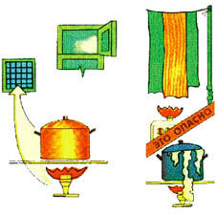 | 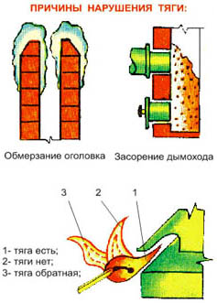 | 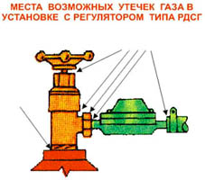

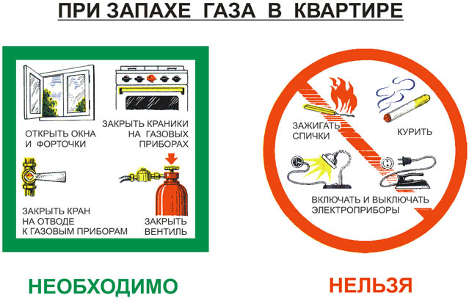
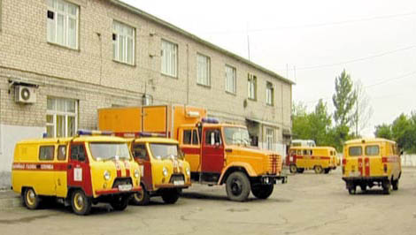
II. НАСЕЛЕНИЕ, ИСПОЛЬЗУЮЩЕЕ ГАЗ В БЫТУ, ОБЯЗАНО:
- Пройти инструктаж по безопасному пользованию газом в эксплуатационной организации газового хозяйства, иметь инструкции по эксплуатации приборов и соблюдать их.
- Следить за нормальной работой газовых приборов, дымоходов и вентиляции, проверять тягу до включения и во время работы газовых приборов с отводом продуктов сгорания газа в дымоход. Перед пользованием газифицированной печью проверять, открыт ли полностью шибер. Периодически очищать "карман" дымохода.
- По окончании пользования газом закрыть краны на газовых приборах и перед ними, а при размещении баллонов внутри кухонь дополнительно закрыть вентили у баллонов.
- При неисправности газового оборудования вызвать работников предприятия газового хозяйства.
- При внезапном прекращении подачи газа немедленно закрыть краны горелок газовых приборов и сообщить в аварийную газовую службу по телефону 04!
- При появлении в помещении квартиры запаха газа немедленно прекратить пользование газовыми приборами, перекрыть краны к приборам и на приборах, открыть окна или форточки для проветривания помещения, вызвать аварийную службу газового хозяйства по тел 04! (вне загазованного помещения). Не зажигать огня, не курить, не включать и не выключать электроосвещение и электроприборы, не пользоваться электрозвонком.
- Перед входом в подвалы и погреба, до включения света или зажигания огня, убедиться в отсутствии там запаха газа.
- При обнаружении запаха газа в подвале, подъезде во дворе, на улице необходимо:
  - оповестить окружающих о мерах предосторожности:
  - сообщить в газовую службу по телефону 04! из незагазованного места;
  - принять меры по удалению людей из загазованной среды, предотвращению включения и выключения электроосвещения, появлению открытого огня и искры;
  - до прибытия аварийной бригады организовать проветривание помещения.
- Для осмотра и ремонта газопроводов и газового оборудования допускать в квартиру работников предприятий газового хозяйства по предъявлении ими служебных удостоверений в любое время суток.
- Обеспечить свободный доступ работников газового хозяйства к месту установки баллонов со сжиженным газом в день их доставки.
- Экономно расходовать газ, своевременно оплачивать его стоимость, а в домах, принадлежащих гражданам на правах личной собственности, - стоимость технического обслуживания газового оборудования.
- Ставить в известность предприятие газового хозяйства при выезде из квартиры на срок более 1 месяца.
- Владельцы домов и квартир на правах личной собственности должны своевременно заключать договор на техническое обслуживание газового оборудования и проверку дымоходов, вентиляционных каналов.
- В зимнее время необходимо периодически проверять оголовки с целью недопущения их обмерзания и закупорки.
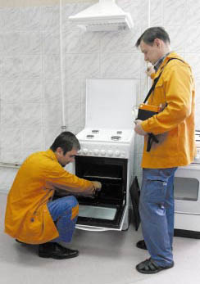
III. НАСЕЛЕНИЮ ЗАПРЕЩАЕТСЯ:
- Производить самовольную газификацию дома (квартиры, садового домика), перестановку, замену и ремонт газовых приборов, баллонов и запорной арматуры
- Осуществлять перепланировку помещения, где установлены газовые приборы, изменять площадь отапливаемых помещений, без согласования с соответствующими организациями.
- Вносить изменения в конструкцию газовых приборов. Изменять устройство дымовых и вентиляционных систем; Заклеивать вентиляционные каналы, замуровывать или заклеивать "карманы" и люки, предназначенные для чистки дымоходов.
- Отключать автоматику безопасности и регулирования. Пользоваться газом при неисправных газовых приборах, автоматике, арматуре и газовых баллонах, особенно при обнаружении утечки газа.
- Пользоваться газом при нарушении плотности кладки, штукатурки (при появлении трещин) газифицированных печей и дымоходов. Самовольно устанавливать дополнительные шиберы в дымоходах и на дымоотводящих трубах от водонагревателей.
- Пользоваться газом без проведения очередных проверок и чисток дымовых и вентиляционных каналов в сроки, определенные Правилами безопасности в газовом хозяйстве.
- Пользоваться газовыми приборами при закрытых форточках (фрамугах), жалюзийных решетках, вентиляционных каналов, отсутствии тяги в дымоходах и вентиляционных каналах, щелях под дверями ванных комнат.
- Оставлять работающие газовые приборы без присмотра (кроме, приборов, рассчитанных на непрерывную работу и имеющих для этого соответствующую автоматику).
- Допускать к пользованию газовыми приборами детей дошкольного возраста, лиц, не контролирующих свои действия и не знающих правила пользования этими приборами.
- Использовать газ и газовые приборы не по назначению. Пользоваться газовыми плитами для отопления помещений.
- Пользоваться помещениями, где установлены газовые приборы, для сна и отдыха.
- Применять открытый огонь для обнаружения утечек газа (для этой цели используются мыльная эмульсия или специальные приборы).
- Хранить в помещениях и подвалах порожние и заполненные сжиженными газами баллоны. Самовольно, без специального инструктажа, производить замену порожних баллонов на заполненные газом и подключать их.
- Иметь в газифицированном помещении более одного баллона вместимостью более 50 (55) л или двух баллонов вместимостью более 27 л каждый (один из них - запасной).
- Располагать баллоны против топочных дверок печей на расстояние менее 2 м.
- Допускать порчу газового оборудования и хищение газа.
Лица, нарушившие "Правила пользования газом в быту", привлекаются к уголовной и административной ответственностям .

